Муниципальное бюджетное общеобразовательное учреждение
«Средняя общеобразовательная школа имени Тамерлана Кимовича Агузарова c.Нижняя Саниба »муниципального образования- Пригородный район РСО-Алания

Информация
об итогах проведения Единого урока
в МБОУ «СОШ им.Т.К.Агузарова с.Нижняя Саниба»

№ п/п | Показатели | Результаты
1. | Количество общеобразовательных организаций, принявших участие в Едином уроке *
2. | Количество вовлеченных школьников в проведение Единого урока* | 80
3. | Используемые формы организации и проводимые мероприятия Единого урока для учащихся* | Тестирование  Беседа  Презентация  Показ мультфильмов
4. | Количество школьников, принявших участие во 4-ом Международном квесте по цифровой грамотности "Сетевичок"* | 12  Показ мультфильма «Сказка о 7 золотых правилах безопасности в Интернете»  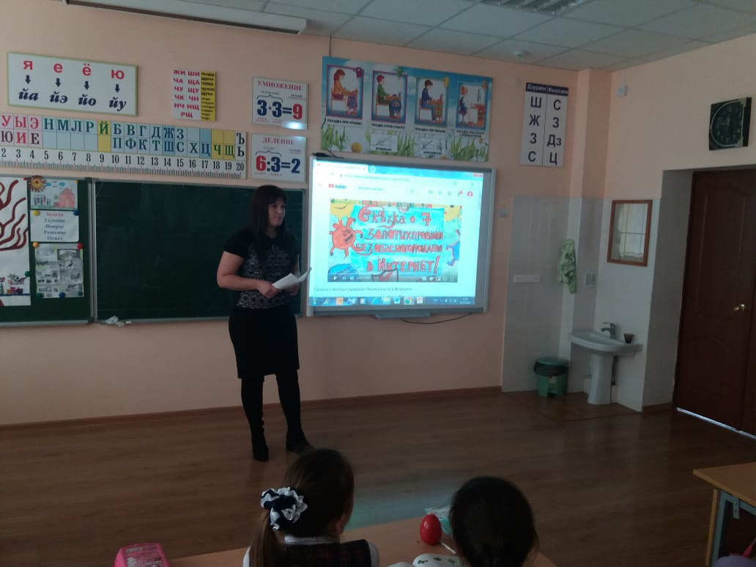  Тестирование  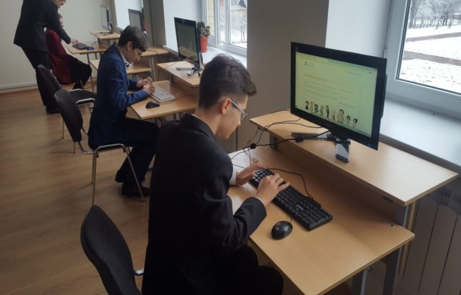  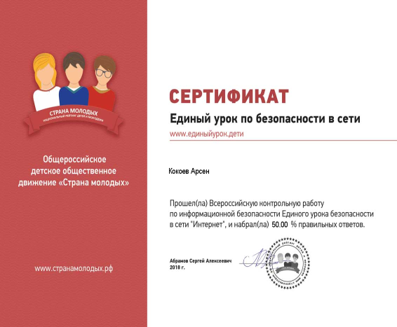
5. | Количество родителей (законных представителей) учащихся, принявших участие в Едином уроке* | 15
6. | Используемые формы организации и проводимые мероприятия Единого урока для родителей (законных представителей) * | - Родительское собрание  «Правила использования wi-fi в общественных местах»  - Консультации для родителей «Рекомендации для родителей» ;  - Опрос для родителей портала «Сетевичок» - 6 родителей;
7. | Количество педагогов, принявших участие в Едином уроке* | 10 чел.  Показ видеоурока  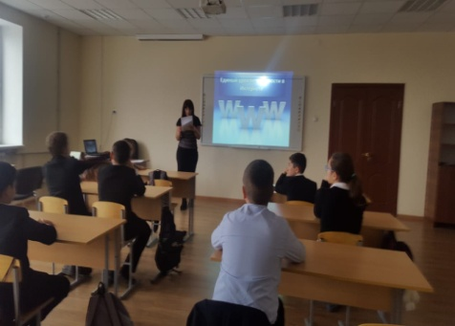  Беседа в 8 классе  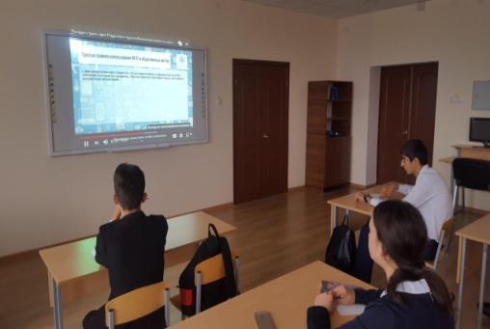
8. | Количество педагогов, принявших участие во Всероссийской конференции по формированию цифрового детского пространства «Сетевичок» * | .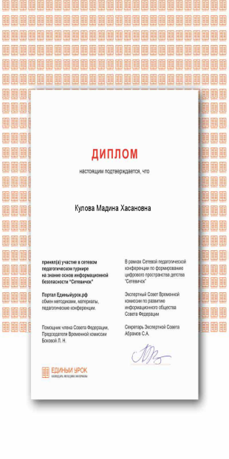10 человека
9. | Используемые формы организации и проводимые мероприятия Единого урока для педагогов * | 1.Презентация «Безопасность детей в интернете»;  2.Семинар по теме « Приветствие Председателя Временной комиссии Совета Федерации по развитию информационного общества Людмилы Николаевны Боковой участникам-педагогам Единого урока»  